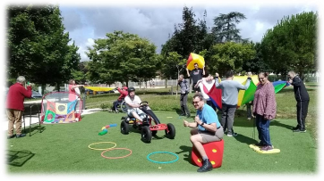
JOURNEE NATIONALE des

Le 02 juin 2022
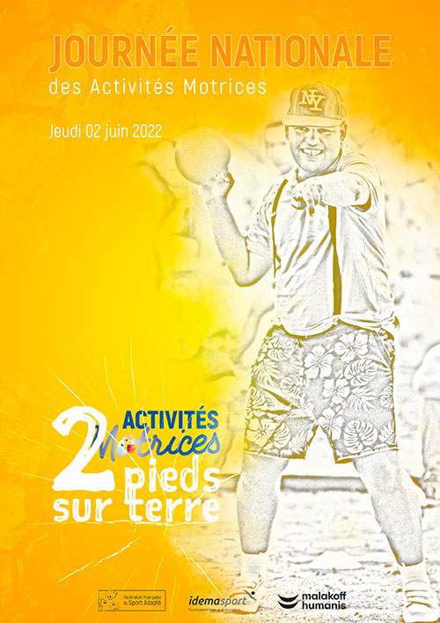

Le Comité Départemental du Sport Adapté vous propose une journée activité motrice à destination des établissements spécialisés.

Durant cette journée, nos sportifs feront un voyage dans une galaxie très très lointaine…. Une planète MAINDUS dirigé par la méchante Sorcière DRINUS et la planète PIEDEUX dirigé par le gentil roi PAPYMOUSTACHE. Depuis des décennies, la sorcière DRINUS envie le roi PAPYMOUSTACHE pour ses pieds en or et son fabuleux trésor ! c'est ainsi qu'une nuit, la sorcière met son plan à exécution : elle envahit avec ses affreux BETTAS la planète PIEDEUX et volent tous les pieds du peuple et du roi PAPYMOUSTACHE...... Ils font appel à SIR BLONDINOS pour entraîner et former les fabuleux gardiens de la galaxie !

Votre mission si vous l’acceptez…. est de faire les 10 commandements afin de reconstruire la carte vous permettant de récupérer les pieds en or et le trésor !!

A vous de jouer !!!!

Cette journée sera ouverte aux enfants et aux adultes en situation de handicap mental ou atteints d’une maladie psychique, sévère et profond, accueillis et pris en charge ou non par des établissements spécialisés.
Les journées sont soumises aux mesures gouvernementales.

PROGRAMME :

10h : rendez-vous au complexe du Patisseau, rue du Patisseau 44980 St Luce sur Loire
10h15 : accueil, présentation de la journée
10h30 – 12h : animations sportives commandements
12h – 13h30 : pique-nique, le repas du midi sera pris en charge par les établissements.
13h30 – 15h15 : animations sportives commandements
15h30 : fin de journée

Encadrement des ateliers par les bénévoles et les professionnels du sport adapté.

La licence Sport Adapté est obligatoire. Il faut se rapprocher d’un club affilié au Sport Adapté ou du Comité Départemental.
Coût de la licence : 26€ pour les moins de 18ans (+ l’assurance)
Licence à la journée : 6€, (3 max dans l’année).

Inscription avant le 30 mai 2022 :
Renvoyer la fiche d’inscription ci jointe ainsi qu’un Certificat Médical de non-contre-indication à la pratique sportive par personne pour les licences à la journée, au :
CDSA 44, Maison des Sports 44 rue Romain Rolland 44100 NANTES.
Ou par mail : sportadapte.44@gmail.com

FICHE D’INSCRIPTION ETABLISSEMENT
Sport Adapté Jeunes Multisports
Jeudi 2 juin 2022

Nom de l’établissement / du club : …………………………………………………….

Responsable du Projet : ……………………………………………………………….
Son numéro de téléphone/portable : …………………………………..
Vérifier vos téléphones et mails en cas d’annulation (cause suspicion de covid19)

Merci d’indiquer les Noms, prénoms et date de naissance des sportifs (obligatoire) :

Noms | Prénoms | Date de naissance | N° de licence | Licence Découverte
Licence découverte Nombre …….. x 6€ =

Nombre d’encadrants :………………………………..

Droit à l’image : l’inscription entraine l’acceptation par chaque participant du droit pour les organisateurs de réaliser les photos et films publiables aux fins de promotion du Sport Adapté.

FICHE D’INSCRIPTION INDIVIDUELLE
Sport Adapté Jeunes Multisports
Jeudi 2 juin 2022

Nom et prénom de la personne : ……………………………………………………….
Nom et prénom de la personne référente : …………………………………………….
Numéro de téléphone : …………………………………………………………………. Adresse email : ………………………………………………………………………….. Date de naissance : ……………………………………………………………………..
Licencié(e) FFSA : 󠅏 OUI 󠅏 NON
Noms | Prénoms | Date de naissance | N° de licence | Licence Découverte
Licence découverte Nombre …….. x 6€ =

Droit à l’image : l’inscription entraine l’acceptation par chaque participant du droit pour les organisateurs de réaliser les photos et films publiables aux fins de promotion du Sport Adapté.

